
2

继 续 教 育 学 院

毕业设计（论文）

（ 2022 届）
题目 | 学生信息管理系统的设计与实现
专业 | 计算机科学与技术
学习形式 | 函授
学号
班级
函授站（教学点）
学生姓名
指导教师 | 指导教师24
完成日期 | 2021-01-25

学生信息管理系统的设计与实现

摘要
教育是长期计划的首要任务。由于国家对教育的大力支持，许多学校的规模不断扩大，学生人数也急剧增加，与学生有关的各种信息翻了一番，学生信息管理的难度也越来越大。对于每个学校来说，学生信息管理系统在教学中都是不可或缺的。它可以很好地统计学生的相关信息，使学生更清楚地了解自己的学习情况。这样，他们就能知道应该朝哪个方向努力。同时，它也让教师在业余时间更好地掌握学生的情况。目前，迫切需要一个学生信息管理系统来提高学生信息管理的工作效率。一个成熟完善的学生信息管理系统将大大减轻工作人员的工作量。该系统操作简单，使用方便快捷。该系统有三个角色：学生、教师和管理员。三种不同的角色实现了许多功能。例如：师生信息管理、课程管理、学生成绩管理、学生信息管理、公告管理、密码修改等功能。

关键词：学生信息管理；系统操作；角色

目 录
1. 绪论 1
1.1 研究背景及意义 1
1.1.1 研究背景 1
1.1.2 研究意义 1
1.2研究内容 2
2. 系统相关技术分析 3
2.1 Web技术 3
2.2.1 Spring MVC后端框架 3
2.2.2 JQueryEasyUI前端框架 4
2.2 Redis缓存技术 5
2.3 SHA加密技术 6
2.4 系统运行环境 6
3. 系统分析 7
3.1 需求分析 7
3.1.1 性能需求分析 7
3.1.2 用户需求分析 7
3.1.3 功能需求分析 7
3.1.4 非功能需求分析 8
3.2 可行性分析 8
3.1.1 技术可行性 8
3.1.2 经济可行性 8
3.1.3 操作可行性 9
3.2 系统流程图 9
4. 系统设计 11
4.1 系统功能设计 11
4.2 数据库概念模型的设计 12
4.3 数据库表设计 14
5. 系统实现及效果分析 16
5.1 管理员权限部分 16
5.2 教师权限部分 19
5.3 学生权限部分 20
6. 系统测试 22
6.1 系统测试的目标 22
6.2 测试准则 22
6.3 测试方法 22
6.3.1 白盒测试 22
6.3.2 黑盒测试 23
7. 结论 24
参考文献 25
致谢 26

1. 绪论

1.1 研究背景及意义

1.1.1 研究背景
随着信息时代的到来，计算机、手机、其他电子设备越来越普及，信息技术也越来越成熟。在这个时代背景下已经不能忽略计算机等电子设备进行的信息处理对生活所带来的影响。现如今是伴随着科学技术快速发展的信息时代。所有种类的工作都不能比其更好的处理生活信息，这也是计算机信息管理广泛使用的原因。计算机的最大优点就是能最有效的处理信息。通过计算机管理必要的信息，可以提高工作的效率和安全性，充分发挥其无可比拟的效益。现在经济的发展越来越迅速，大家所处的环境也越来越好，像是一些电子产品已经在生活中普及了。有关这些的研究越来越多，技术也开始变得完善。现在这个时代不仅仅在工作时需要计算机，在大家平常的生活中也用得很多。
学生信息管理系统是利用计算机管理学生信息的计算机软件应用的创新。在计算机的帮助下，信息管理可以弥补信息不足、安全性低、记录不完整等缺陷。本文基于B/S架构和Java语言设计了登录模块、用户模块、后台管理功能等辅助功能模块。用户在查询和更改信息时使用该系统可以节省时间，可以提高效率，此系统可以为用户提供极大的便利。

1.1.2 研究意义
随着科学技术的不断进步，计算机软件技术越来越成熟，发展迅速，功能更加强大和完善。已经渗透到人类的各个领域，并发挥着越来越重要的作用。常见的先进电子设备，如手机、个人平板电脑、笔记本电脑等，可以为人们做很多复杂的工作，保存很多人的材料资源等信息，大大提高了人们的工作效率。
该项目开发的学生信息管理系统能有效管理学生信息的综合性信息，并可以迅速提供必要的信息。它具有高速搜索信息功能、大容量储存信息、高可靠性和便利性等优点。由此，为了避免管理混乱，提高信息输出的速度和精度，并迅速且正确地处理其他信息，可以使信息管理更加标准化、系统化、程序化。这个系统有合理的设计，有着美丽而清晰的接口，有着简单易懂的操作流程、稳定的运行和完善的功能。在现代信息管理中起着重要作用，具有很高的实用价值。

1.2研究内容
整个系统以学生信息为中心。学生登录系统，填写相关基本信息，查询各种信息（如学生班级信息、学生考试成绩等）。教师还应登录系统并创建信息供学生查看，或查询学生的相关信息（如考试成绩的录入）。这些信息相对混乱。一般来说，对信息的研究无非是对用户（学生、教师和管理员）填写信息和登录信息的研究。用户分为三类：学生、教师和管理员。分别研究了使用该系统的目的、方式、频率等因素。首先是学生。学生是整个系统的核心主体。没有学生，这个设计就无法实现。设计中的一部分功能与学生有直接关系，另一部分功能与学生有间接关系。例如，学生信息、成绩信息、课程信息与学生直接相关，教师信息、管理员信息与学生间接相关。还有老师。教师在学生系统中也是不可或缺的。学生的一些信息必须由教师管理，其中最直接的是分数信息。最后是管理员。在任何系统中，管理员都必须存在。管理员管理系统中几乎所有的功能和数据。在我设计的系统中，管理员就像一个家庭的大家长。许多功能只能通过它来实现，因此这三种类型的用户是不可或缺的，相互关联的。
如今，计算机在我们的生活中无处不在。计算机使我们不用出门就能看到成千上万的世界。随着人口的增加和人类思维的阶段性变化，计算机存储的数据越来越多。计算机只能无限地扩展其数据存储空间，而这些存储空间仍将永久保留在数据库中，这是一个有组织、可共享的集合。可以回顾的是，在过去，我们的档案室和储藏室都是有限的房屋，在这所房子里找到我们需要的信息非常麻烦。但是，当我们使用计算机和数据库按照规则存储这些数据时，毫无疑问，找到它们是高效和快速的。

2. 系统相关技术分析

2.1 Web技术
Web技术兴起后，出现了多种网络结构模式，包括B/S结构、C/S结构等。对于客户端来说，Web浏览器是最重要的应用软件形式之一。在这种模式的指导下，系统功能得以充分实现，在系统开发中，简化了大量繁琐的流程，提高了系统开发的效率，为以后的维护提供了方便。在客户端，只需在设备上安装浏览器。在浏览器服务器中，三层结构主要是指Web浏览器、Web服务器和数据库服务器。每一层都是相互独立的。因此，不存在相互制约的现象。每一层的变化只会影响自身，不会受到其他层变化的影响。
在分析三层结构的功能时，发现浏览器作为客户端的功能是用户可以在浏览器的帮助下向服务器发送相关请求。此时，Web服务器将收到用户的请求，在收到请求后进行处理，然后将处理结果反馈给浏览器。就Web服务器而言，它的功能实际上是处理用户发送的请求。具体来说，它需要在处理数据之前应用到数据库服务器。数据库服务器的功能是接收Web服务器的请求，对数据进行添加、删除、修改和查询，并将结果及时反馈给Web服务器。下图显示了B/S模式的结构。
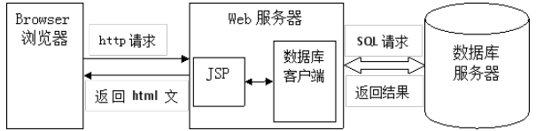
图2-1 B/S模式结构图
就B/S模式而言，它最大的优点是可以简化客户端的工作流程。此时，大部分工作将移交给服务器。在这种工作状态下，开发成本将被完全压缩，后期维护成本不会太高。

2.2.1 Spring MVC后端框架
Spring MVC框架是目前最流行的Web后端框架，通过Model-View-Controller的想法，能够最大限度地实现数据和业务的分离。从Spring MVC的动作原理来看，其各动作的展开以Dispatcher小波这样的前端控制器为向导，请求的处理采用locale、handler mappings等，下图是Spring MVC架构图。
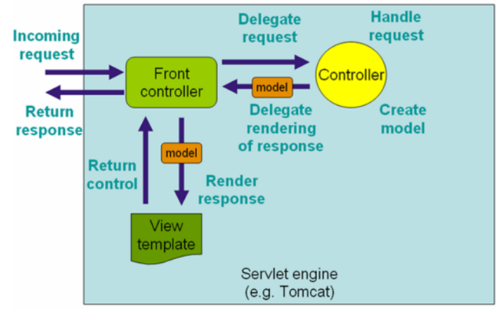
图2-2 SpringMVC架构图

2.2.2 JQueryEasyUI前端框架
本系统中使用的JQuery easyUI是一个非常常见的JQ插件，JQ插件最大的优点是可以用最少的代码提供更强大的JS效果。JQuery easyUI实际上是一个简化的JQ，可以直接用于本文的设计。JQuery easyUI框架可以在创建网页的过程中提供创建网页所需的工具，进一步提高网站建设的效率。具体来说，jQuery easyUI框架有以下优点：
第一，easyUI本身有许多用户界面插件；
第二，easyUI可以提供建立JavaScript应用程序所需的相关功能；
第三，easyUI可以大大减少使用过程中的JavaScript代码数量。在大多数情况下，开发人员只需要使用一些HTML标记来编写web界面；
第四，easyUI本身有足够的HTML框架；
第五，easyUI可以减少使用过程中不必要的成本浪费；
第六，easyUI功能强大，易于操作，对开发者非常友好。
在研究MyBatis时，我们首先应该知道MyBatis是从IBATIS演变而来的，IBATIS是在Java结构下形成的一种更持久的框架形式。IBATIS中包含的持久层框架主要包括sqlmaps。同时，为了方便开发人员的开发，IBATIS还可以提供JPetStore实例，以确保开发人员的开发实力和效率。
在讨论MyBatis的功能时，其主要功能体现在两个方面。一是在JDBC规范模式下与MySQL数据库建立有效合理的连接；第二个功能是帮助在Java对象和关系数据库之间形成相互转换。

2.2 Redis缓存技术
Redis实际上是一个数据存储系统。它最显著的优点是支持大量的值类型。下文将对此进行描述，包括介绍redis拥有的各种数据类型。此外，为了进一步提高工作效率，在这个过程中，数据将存储在内存中，而redis最显著的优点是，它不仅可以有效地存储相关信息，还可以监控更新后的数据，并及时将这些数据包含到磁盘中。
相比之下，redis具有高性能和明显的优势。它可以达到大多数数据库无法达到的效果。从使用角度来看，它可以提供大量的客户端，包括开发人员常用的Java、C#、PHP、ASP、C等。
持久化，一般来说，Redis将数据直接存储在内存中。另一种存储方法是使用虚拟内存存储相关数据或信息。虽然方法不同，但相同的一点是它可以延长数据的存储时间。只需更新日志即可实现，操作相对简单。然而，从两种形式之间的差异出发，我们会发现第一种方法的优点是性能更好，缺点是更容易丢失数据，而第二种方法的优点和缺点恰恰相反。主从同步。Redis能够支持主从同步模式。顾名思义，也就是说在这种模式下，处于主服务器下的任何数据都可以向其他从属服务器同步，对从服务器没有过多要求。在这种情况下，存盘可以对数据进行任意操作与书写。
Redis哨兵机制。Redis的Sentinel系统将在工作期间执行三项个人任务，即监控、提醒和自动故障排除。具体如下：监控：Sentinel会在工作期间始终监控主从服务器的工作状态；
提醒：这是基于“监控”任务。当监测过程中发现问题时，会提醒有问题的相关部位；
故障自动迁移：该任务主要是在主服务器不工作或工作过程中出现故障时，查找故障的主服务器，将其删除，并将其下属的一个从服务器升级到主服务器。此时，删除的主服务器将失去所有功能，并成为故障服务器。客户将无法连接到此服务器。即使客户发送连接请求，也无法实现连接效果。
Redis Sentinel实际上是一个较为特殊的系统，其最大的特殊点在于是一种分布式的系统模式，在这一系统中，能够实现“一个架构，多个进程”的目标。

2.3 SHA加密技术
当信息长度大于2位且小于64位时，可以使用安全哈希算法。就算法本身而言，它是在大量算法的基础上形成的，也是许多研究成果的综合体现。其技术的先进程度和功能在长期的发展中不断提高，并已在许多领域得到应用。算法的具体计算形式是在接收到明文后将其转换为密文。

2.4 系统运行环境
从字面上讲，数据库可以大致理解为大量数据的收集点。数据的存储位置在计算机内部。它最大的优势是数据相对集中和共享。它也是一种高标准的数据管理技术。它是该系统设计中不可或缺的一部分。
JSP页面中有三个脚本元素：声明、小脚本和表达式。JSP页面在其生命周期中经历了七个阶段：转换阶段、编译阶段、加载类、实例化、调用jspinit（）、调用-JSpservice（）和调用JSpdestroy（）。这些阶段被称为生命周期阶段。
HTML是网页页面构成的不可或缺的一种技术，它与CSS等其他技术合作可构成一个我们心中所想的界面。HTML是一种描述页面中各种元素使用的语言，但请记住，HTML是一种标记语言，而不是编程语言。HTML文档可以由任何文本编辑器创建，但扩展名必须是“.html”或“.htm”，但建议使用“.html”，因为它可以实现强大的跨平台功能。
在所有编程语言中，不同的编程语言各有优缺点。其中，Java具有可操作性强、安全性高、面向对象范围广、功能强大等特点。它是一种综合素质很高的程序设计语言。Java语言是编程语言的核心。让我们假设，如果没有Java语言，我们今天的计算机开发可能不会如此成功。该系统主要由Java语言实现。不得不说，Java语言能够实现的功能非常强大。

3. 系统分析

3.1 需求分析

3.1.1 性能需求分析
为了保证学生信息管理系统长期、稳定、高效的应用，有必要保证系统开发的性能。在开发学生信息管理系统的过程中，应考虑以下几点：
安全性。在信息时代，信息是一种宝贵的资产，因此我们应该注意信息的安全，尤其是个人信息的安全。逐渐的根据目前的发展趋势，我们必须满足用户的需求，快速准确地实现学生信息管理系统。
可伸缩性。学生信息管理系统为用户和管理者提供了极大的舒适感，增加了交流的频率，吸引了用户的注意力。所以在开发学生信息管理系统的过程中，我们应该考虑在将来帮助更新和更新系统。
效率性。效率主要涉及功能效率。学生信息管理系统的设计应满足用户的需求。

3.1.2 用户需求分析
学生信息管理系统主要满足三类用户的需求：学生、教师和管理员。用户之间的静态结构图如图1所示：
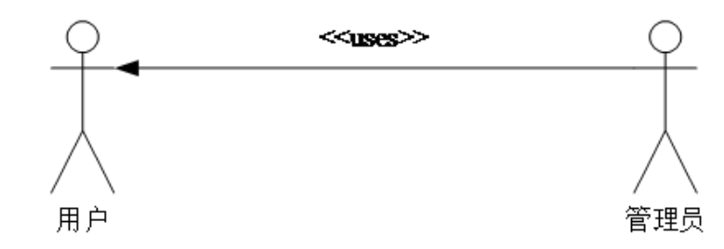
图3-1系统静态结构图

3.1.3 功能需求分析
学生信息管理系统的功能模块主要分为三个方面：学生功能模块、教师功能模块和管理员功能模块。分析了以下三个方面。
学生：更改个人信息。显示我的结果。查看成绩信息、课程信息、处罚信息等。
管理员：系统管理员将使用正确的密码登录到系统的后台。功能包括修改个人密码、专业管理、学生信息管理、课程管理、成绩管理、处罚管理等功能模块。
教师用户：更改个人信息、管理学生成绩和增加成绩。

3.1.4 非功能需求分析
完整性要求。它要求各种信息文件的完整性，信息内容不能为空，各种数据之间的关系必须正确，同一数据必须与不同记录保持一致。
性能要求。页面的响应时间必须小于3秒，最大时间必须小于4秒。同时，为了改善在线导航系统，请至少支持10000人在线。
接口要求。界面必须简洁、易用、易操作。
安全要求。确认系统的安全性和稳定性。要进入系统，您必须使用正确的帐户密码登录。

3.2 可行性分析
该系统采用了最常用和最基本的数据库、JSP、Java等技术。经过长时间的设计，系统已经基本完善，达到了初步的预期效果。今天，随着计算机的飞速发展，许多手工操作逐渐被功能强大的计算机所取代。同时，计算机的发展前景十分可观。学生是整个国家最重要的组成部分之一。因此，将学生信息与计算机相结合，无疑为学生、学校乃至国家管理学生提供了便利和高效。该系统可以在大多数计算机上运行。当然，操作速度取决于计算机的配置。配置的计算机将运行得更快。通过网络轻松安全地访问数据。

3.1.1 技术可行性
从技术上讲，该设计也是可行的。系统采用MyEclipse 10和Navicat for MySQL的开发模式。从功能上看，SQL Server一般有两个功能，分布式数据库和数据仓库，这两个功能是SQL Server的核心功能。在线处理和分布式事务处理都可以分布式，都支持C/S结构。不仅如此，SQL server还拥有web数据库产品，即它提供了标准的web数据库编程功能、对扩展XML的强大支持以及在Internet和防火墙外的查询功能。SQL集成了数据查询、操作、定义和控制等功能。两者的结合在技术上是可行的。

3.1.2 经济可行性
从经济角度来看，该系统的主要软件是MyEclipse 10和Navicat for MySQL。这两个软件可以下载并安装在相应的官方网站上。下载和安装都是免费的，这大大节省了成本。当然，制度必须与经济成本密不可分。系统成本主要集中在管理系统的开发和维护上，这部分的成本支出是不可避免的。然而，该系统一旦投入使用，不仅节省了人力，而且提高了用户的工作效率。因此，在经济上，这无疑是可行的。

3.1.3 操作可行性
每个系统的设计最终将被用户使用。肯定有很多用户。不可能对每个用户都进行使用系统的培训，这不仅给用户带来麻烦，而且违背了经济可行性。因此，在操作方面，设计师在设计中考虑了用户，并以简单易懂为目的设计了系统。只要能使用计算机的人员能直接使用系统。

3.2 系统流程图
顾名思义，系统流程图是系统运行期间的状态显示形式。它只是数据或过程的表达，不会改变数据。
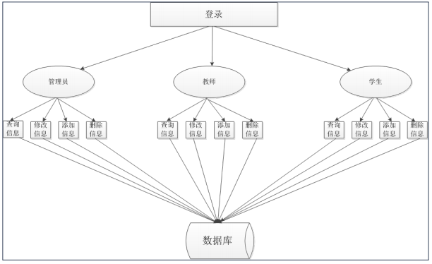
图3-2 系统流程图
数据流图主要是用于描绘数据的发展动向。
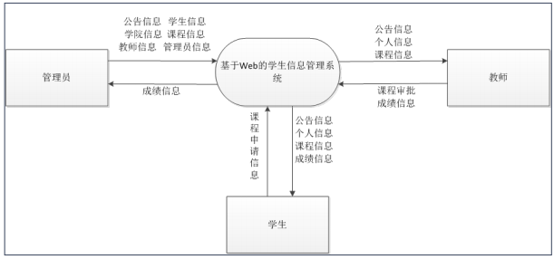
图3-3 顶层数据流
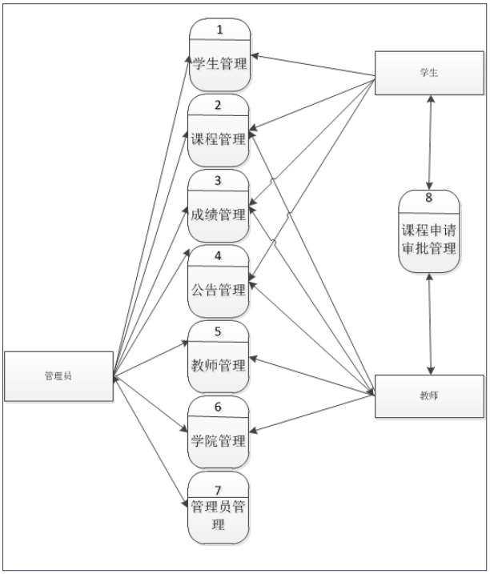
图3-4 一级数据流图

4. 系统设计

4.1 系统功能设计
根据系统功能模块图，系统主要分为三类用户。用户有一些类似的功能，但他们有不同的位置。例如，对于公告和课程，教师和学生只能查看它们，但管理员可以管理公告和课程，并修改密码。这三种类型的用户是相同的。此外，学生具有课程申请和分数查看功能，教师具有课程申请审批功能，同时也可以用于统计与整合学习的成绩信息。在该系统中，管理员能够对三方的进行增删、修改与查看。
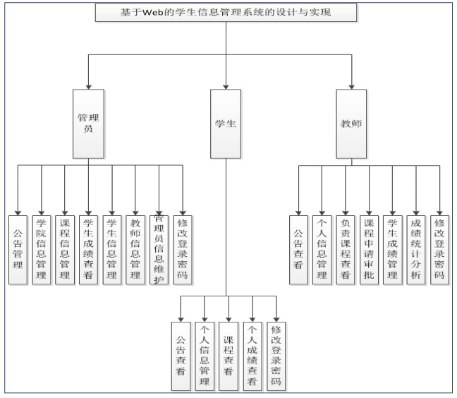
图4-1 系统功能模块图

4.2 数据库概念模型的设计
概念模型实际上就是将用户的需求以数据信息的形式表达出来。其优势在于无需耗费大量的精力就可以轻松掌握，同时，它也利于修改，在应用途中可以对当时的环境和要求进行修改和拓展。相关数据库的模型如下图所示：
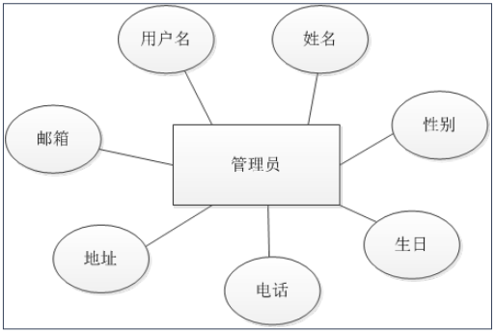
图4-2 管理员实体图
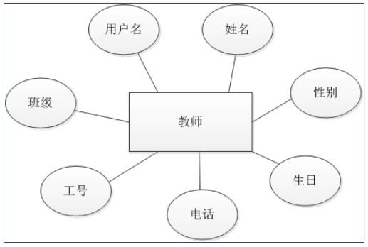
图4-3教师实体图
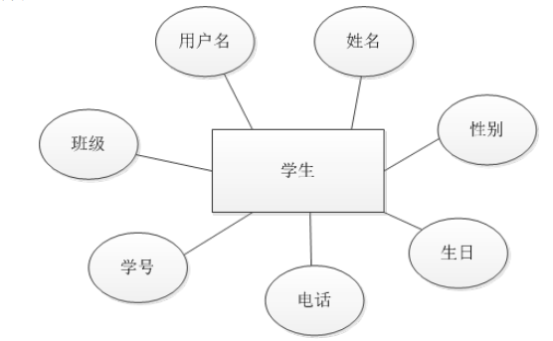
图4-4 学生实体图
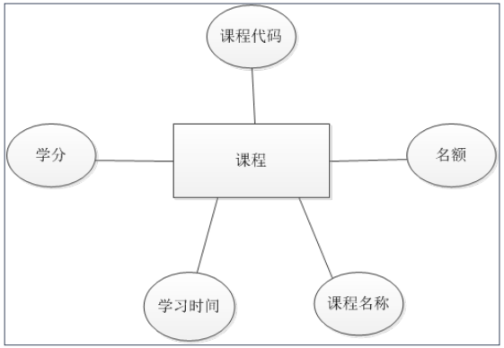
图4-5课程实体图
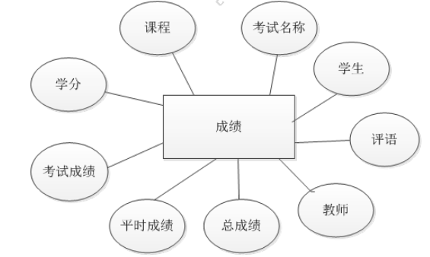
图4-6成绩实体图

4.3 数据库表设计
学生信息管理系统的设计及后台数据库实现的必要性本系统采用MySQL数据库存储数据。各表格的表格结构如下表所示。
表4-1 系统管理员表t_admin
列名 | 类型 | 长度 | 主键 | 非空 | 说明
xueshengId | Int | 30 | Y | Y | 主键
xueshengName | Varchar2 | 30 | N | Y | 用户名
xueshengPw | Varchar2 | 30 | N | Y | 密码

表4-2 班级信息表t_org
列名 | 类型 | 长度 | 主键 | 非空 | 说明
id | int | 30 | Y | Y | 主键
mingcheng | Varchar2 | 30 | N | Y | 名称

表4-3 学生信息表t_xuesheng
列名 | 类型 | 长度 | 主键 | 非空 | 说明
id | int | 30 | Y | Y | 主键
orgId | Varchar2 | 30 | N | Y | 班级
xuehao | Varchar2 | 30 | N | Y | 学号
Xingming | Varchar2 | 30 | N | Y | 姓名
xingbie | Varchar2 | 30 | N | Y | 性别
chusheng | Varchar2 | 30 | N | Y | 出生如期
jiguan | Varchar2 | 30 | N | Y | 籍贯
minzu | Varchar2 | 30 | N | Y | 民族
loginpw | Varchar2 | 30 | N | Y | 密码

表4-4 课程信息表t_kecheng
列名 | 类型 | 长度 | 主键 | 非空 | 说明
id | int | 30 | Y | Y | 主键
mingcheng | Varchar2 | 30 | N | Y | 名称

表4-5 成绩信息表t_chengji
列名 | 类型 | 长度 | 主键 | 非空 | 说明
id | int | 30 | Y | Y | 主键
xueshengId | int | 30 | N | Y | 学生
kechengId | int | 30 | N | Y | 课程
xueqi | Varchar2 | 30 | N | Y | 学期
fenshu | int | 30 | N | Y | 分数
表4-6 成绩信息表t_chufa
列名 | 类型 | 长度 | 主键 | 非空 | 说明
id | int | 30 | Y | Y | 主键
xueshengId | int | 30 | N | Y | 学生
neirong | Varchar2 | 30 | N | Y | 处罚内容

5. 系统实现及效果分析
在MyEclipse等软件的共同作用下，系统得以实现。同时，系统的实现也采用了最经典的Java语言，接口主要用JSP编写。
下面将显示系统的关键代码和操作界面登录界面。用户进入登录界面后，界面顶部会出现“用户登录”界面的超链接。通过单击链接，用户的登录界面将显示在一个新窗口中。用户需要在此界面中输入相关身份信息，信息正确后才能进入系统。
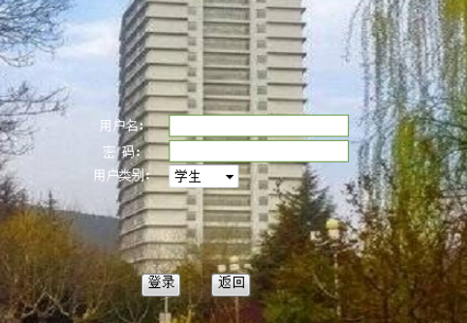
图5-1登录界面图

5.1 管理员权限部分
（1）管理员已成功登录。下图显示了登录成功界面。在界面的左下角，我们知道管理员的功能。
当管理员添加公告时，管理员会添加要提交的公告的标题和内容。提交后，教师和学生可以立即看到管理员发布的公告。
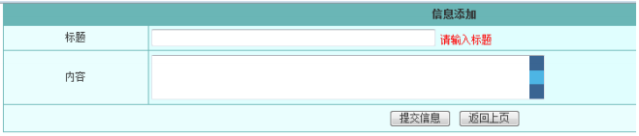
图5-2 添加公告图
String sql = "insert into notices values(null,'"+ntitle+"','"+ncontent+"')"; dao.commOper(sql);
（2）学院管理员信息管理：这部分也是只有管理员才能添加、修改和删除学院信息的部分。教师和学生在填写材料时可以选择。
关键代码
public Jigou(String pid，String jgname，String fzr，String tel,String jianjie，String addr){
this.pid = pid;
this. jgname = jgname ;this.fzr = fzr ;
this.tel = tel;
this. jianjie = jianjie;this.addr = addr ;
（3）管理员在对课程表的信息进在管理过程中，只有管理员可以修改相关信息。学生只能查看相关信息或公告，而教师只能查看他们教授的信息。
关键代码
public Jigou(String pid，String jgname，String fzr，String tel,String jianjie，String addr){
this.pid = pid;
this. jgname = jgname ;this.fzr = fzr ;
this.tel = tel;
this. jianjie = jianjie;this.addr = addr ;
（4）管理员在管理学生信息时，可以添加、删除、修改和查看与学习相关的信息。只有学生才能查看相关信息。在修改方面，他只能修改一些项目。例如，学生编号不能修改，但地址可以修改。
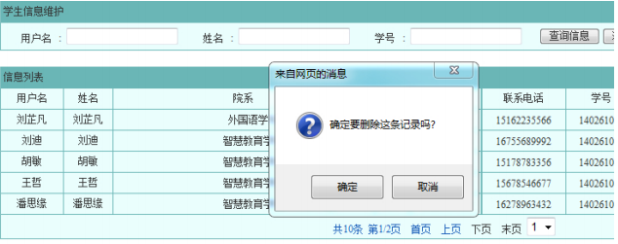
图5-3 学生信息删除图
关键代码
st. execute(" delete from "+tablename+" where id="+did) ;st.close () ;
（5）管理员管理教师信息：同样，管理员可以操作教师信息，而教师只能看见自己的信息，在修改上也只能对部分项目进行修改，比如教师工号是不可以修改的，但是地址是可以进行修改的。
关键代码
public String updatesreader ( throws Exception {
HttpServletRequest request = ServletActionContext. getRequest();
HibernateDAO dao = (HibernateDAO)Info.getDao (request，"CommonDAO");request. setAttribute (" suc"，"");
return " addsreader"”;
}
（6）管理员在对相关信息进行维护时，同样可以对信息进行增删、修改、查看。
关键代码
public Sysuser(String uname，String upass，String utype，String tname,String xbbjs，String filename，String sex，String birth,
String tel，String addrs，String emai1，String xno，String rtime,String zzmm,String gkcj，String jhraddrs， String jhrname,
String jhrtel){
this.uname = uname;this. upass = upass;this.utype = utype;this.tname = tname;this.xbbjs = xbbjs;
this.filename = filename ;this. sex = sex;
this.birth = birth;this.tel = tel;this.addrs = addrs;this. email = email;this. xno = xno;this.rtime = rtime;this.zzmm = Zzmm;this.gkcj = gkcj;
this. jhraddrs = jhraddrs ;this. jhrname = jhrname ;this. jhrtel = jhrtel ;)

5.2 教师权限部分
（1）课程审批：学生成功申请课程后，负责该课程的老师将收到相关的学生申请信息。教师可以通过学生的申请信息回复学生。在回复学生后，学生将获得反馈信息。
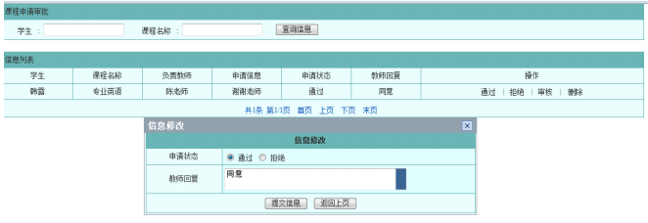
图5-4课程审批图
关键代码
String select="<select name=\""+name+"\"id=\""+name+"\">”;
for(HashMap permap:new CommDAO().select("select*from"+tablename+"order by id desc)){select+=" <option value=\""+permap. get(zdname)+"\">"+permap. get(zdname)+"</option>";
（2）成绩管理：学生成绩只能由教师进行管理，学生可以在系统中查看到自己的成绩信息。
public Gradec(String kname，String ksname，String stuname，String teaname,String cj，String isjg, String isbk，String pcontent)
（3）成绩统计：注册学生成绩后，教师可以在成绩统计功能中搜索考试名称和班级，可以清楚地看到学生在班级中的考试和学习情况。同时，通过分数统计直接计算平均分数。
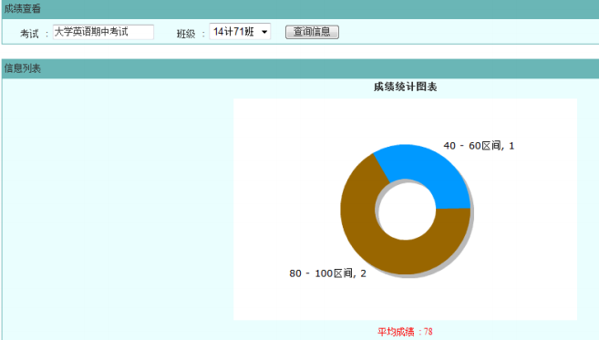
图5-5成绩统计图
关键代码
<script type="text/ javascript">
var chart = new FusionCharts("/currvari/FusionChartsFree/Charts/FCF_Doughut2D.swf","ChartId","450"，"290");
chart. setDataXML ("<%=xml%>");chart. render(" chartdiv");</script>

5.3 学生权限部分
（1）课程申请：学生在获准时可以申请自己感兴趣的其他课程。填写申请表后，提交，等待相应课程教师的考核。考试通过后，学生可以进入班级。
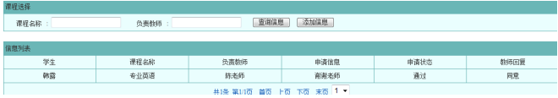
图5-6 课程申请图
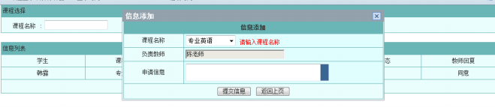
图5-7 课程申请添加图
关键代码
Kechens result = (Kechens)getHi bernateTemplate().merge(detachedInstance);
log.debug ("merge successful");return result;
（2）查看个人信息时，教师应首先将学生信息输入系统，然后让学生查看。
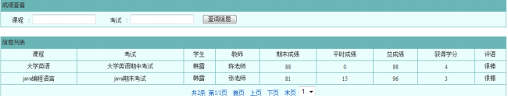
图5-8 成绩查看图
关键代码
String sql = "select * from gradec where 1=1 ”;if ( !pkname. equals("")){
sql+= " and kname like'%"+pkname+"%’”)

6. 系统测试

6.1 系统测试的目标
本学生信息管理系统的设计完成后，作者需要对设计的系统进行测试，以判断软件系统在实际工作中能否稳定运行，并避免在运行过程中操作不当。通过系统测试，作者还可以及时解决开发软件中存在的问题，排除系统中的故障，让系统运行更加流畅。

6.2 测试准则
在进行软件测试的时候，笔者首先应该考虑到的就是要充分重视客户的实际需求，这样才能进行有效地设计，从而设计出符合客户要求的软件系统;其次，在设计之初，就应当明白自己的设计要求，选择合适的数据库，以及前端和后端开发语言﹔并且在软件设计完成进行测试的时候，要有能够推测在软件测试中也许会存在的问题有哪一些，在测试过程中如果真的存在这些问题，便可以及时进行解决，以排除系统的故障，同时，应当对诸如管理员、教师和学生等不同的角色分别进行权限测试，观察系统是否能够达到要求，并尽可能检测出存在的问题，以便能够及时进行解决。

6.3 测试方法

6.3.1 白盒测试
这种白盒测试方法的实质是，系统如同一个盒子，如果盒子是处于打开的状态的话，便可以很容易检测盒子即系统内部是否有故障，逻辑是否有错误，如果存在错误，便可以及时进行解决，进而使系统在实际的运行过程中不会产生逻辑不通的状态，而导致系统运行不畅的情况发生。
表6-1有效等价覆盖表
测试数据 | 期望结果 | 实际结果 | 测试结论
账号:/12268022  密码: admin  身份:教务管理员 | 跳转到教务管理员相应的管理页面 | 跳转到了教务管理员相应的操作界面 | 结果符合
用户名:122434876  密码: student  身份:学生 | 调转到前台消费管理界面 | 凋转到前台消费管理界面 | 符合

表6-2无效等价覆盖表
测试数据 | 期望结果 | 实际结果 | 测试结论
账号:/12268022  密码: aaadaa  身份:教务管理员 | 调转到前台后台管理员用户操作主界面 | 提示密码输入错误并跳转回原来的登录界面 | 不符
用户名:122434876  密码: aaadaa  身份:学生 | 跳转到学生用户操作主界面 | 提示密码输入错误并跳转到原来的前台登录界面 | 不符

6.3.2 黑盒测试
这种方式与白盒测试的原理完全相反，它的原理是系统如同一个封闭的黑色盒子，不能不能看到系统的内部结构是怎样的，但是也可以通过某些方法对系统的内部结构进行试探和排除，进而判断系统的内部是否存在问题，整个系统能否稳定地运行。
在实际的工作状况中，如果在设计的过程中对系统的外部特征不那么重视，那么在设计系统完成某些功能的时候便可以避免产生BUG，而黑盒测试的实质就是发现软件开发中存在的BUG，然后使系统的漏洞能够明显地暴露出来，其设计的重点在于外部结构，而通过黑盒测试发现的漏洞，也需要进行及时的修补，进而完善整个系统。

7. 结论
在首次完成本设计后，系统仍有许多不足之处，但在指导老师给出意见并与小伙伴沟通后，一些功能已被修改。我也知道我的体系并不像主要大学那样完整，但我会在未来继续学习，继续改进我的设计。我将继续学习计算机相关知识，接受新技术，使我的设计更接近学校管理系统。
感谢本文的完成离不开老师和朋友的关心和帮助。毕业设计期间，指导老师用言行教我，不仅让我掌握了扎实的专业知识，还教会了我学习的方法。虽然老师在设计阶段很忙，但他还是在百忙之中抽出时间来指导我。在设计过程中，我经常和朋友们一起研究和讨论设计过程中遇到的问题。他们真诚地指出了设计中的错误，这对我帮助很大。在今后继续学习的过程中，我会更加努力地学习专业知识，不断扩大自己的知识面，回报社会！

参考文献
[1]杨众.高校学生信息管理系统设计与实现[J].信息技术与信息化,2020(08)：53-55.
[2]彭勃.高校学生信息管理系统设计[J].电子制作,2020(16)：53-54+57.
[3]曾维珂.基于MVC的学生信息管理系统设计与实现[J].信息记录材料,2020,21(08)：126-127.
[4]钮立辉,孙晓春,于凤春.数字校园学生综合信息管理系统设计[J].电子技术与软件工程,2020(12)：166-167.
[5]王莹.学生信息管理系统设计与实现[J].时代农机,2020,47(01)：157-158.
[6]任彩霞.中职学校学生信息管理系统设计与开发实践研究[J].现代信息科技,2019,3(17)：96-97.
[7]钟玲玲,刘冬雪,黄小平,吴密.基于C语言的学生信息管理系统设计与实现[J].河南科技学院学报(自然科学版),2019,47(04)：62-67+78.
[8]刘琼,戚九英,任彩霞,叶仁梅,姜俊宇,潘荣辉.中职学校学生信息管理系统设计与开发实践研究[J].读书文摘,2019(12)：48.
[9]王馨磊,安永丽.基于ASP.NET的学生信息管理系统设计[J].电子技术与软件工程,2018(24)：34.
[10]李红霞.基于Oracle数据库的学生信息管理系统设计[J].电脑知识与技术,2018,14(35)：13-14+19.
[11]陈郑望.高校学生信息管理的系统设计与实现探索[J].湖南税务高等专科学校学报, 2018,31(01):48-50.
[12]隋郁.高校学生信息管理的系统设计与实现[J].教育发展研究,2017(S1):13-15.
[13]李明杰.基于JSP的学生信息管理系统设计与实现[J].农家参谋,2017(16):39.

致谢
荏苒的时光悄无声息的从指缝溜走，行文至此，也便是在提醒自己即将毕业的学习生涯画上句号。回想这些年来在学校的求学之路和生活经历，心中十分感激，收获了知识和经验，聆听了导师的孜孜教诲，获得了纯洁的友谊，但同时也存有诸多遗憾之处，在细节之处和求职之中深切体会到了自身的不足和渺小，学无止境，即便以后步入社会也应继续学习新知识、力求进步。
我最应当感谢我的导师，万分有幸能够成为老师的学生。从最初论文，到到最后的毕业课题，老师都给予了耐心指导和细心修改，帮助我们正确把握学习方向，同时鼓励和支持我们学习新知识和新技术，寻求新方法，这些都对我们的学习起到了很大的指导和督促作用。最后，我要感谢我的家人们，你们对我生活和学业的理解关怀和鼓励支持，让我感受到温暖和力量，是我前进路上的源源不断的动力。

